Minis biscuits à la cuillère,
3 demi-poires au sirop,
150 g de chocolat noir,
80 g de crème entière liquide,
3 c à soupe de sirop de poire
1 bouchon d'eau -de vie de poires
1 c à soupe de pralin en pâte
2 blancs d'œufs,
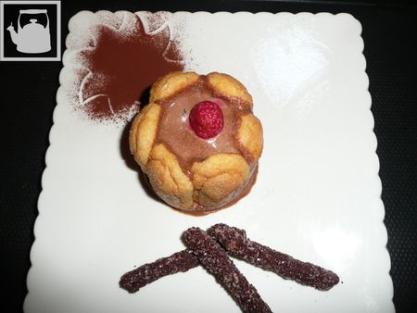
Cassez le chocolat dans une jatte, faites bouillir la crème, puis versez-la sur le chocolat en remuant jusqu'à l'obtention d'une crème lisse, incorporez alors le pralin, lissez encore.
Battre les blancs d'œufs en neige ferme, les incorporez délicatement à la crème au chocolat, jusqu'à ce que la mousse soit bien aérienne.
Dans une assiette mélanger les 3 cà s de sirop de poires, plus le bouchon d'eau-de vie de poires, imbiber les biscuits dans ce sirop et dresser dans des cercles, mettre les poires dans le fond et recouvrez de mousse, recommencer l"opération une autre fois.
Réservez au frais plusieurs heures( pour moi la nuit)
